Бездудный Юрий Васильевич
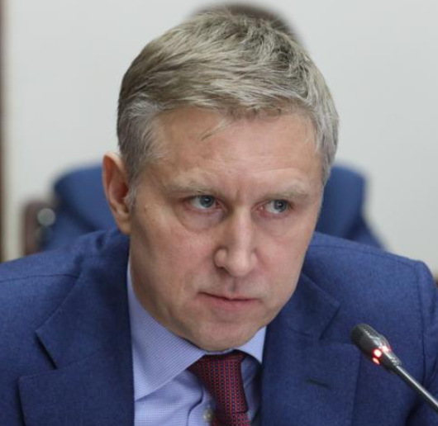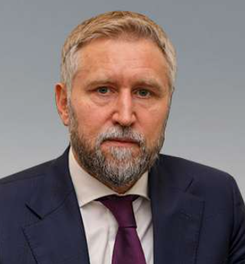

Губернатор Ненецкого автономного округа

Родился 1 мая 1969 года в Брянской области.
Образование высшее. Окончил Орловское высшее военное командное училище связи им. М.И. Калинина, Орловскую региональную академию госслужбы, Московский психолого-социальный институт, РАНХ и ГС при Президенте РФ. Имеет диплом Мастера делового администрирования - Master of Business Administration (MBA).
Трудовая деятельность:
С 1987 по 2007 год – военная служба в органах государственной безопасности.
С 2007 по 2012 год – заместитель главы Брянской городской Администрации.
В 2013-2014 годах – вице-президент ООО «Интерактивный банк».
С 2014 по 2019 год – заместитель главы Администрации Одинцовского муниципального района Московской области.
С 18 марта 2019 года – заместитель губернатора Ненецкого автономного округа.
Со 2 апреля 2020 года – временно исполняющий обязанности губернатора Ненецкого автономного округа.
С 13 сентября 2020 года - губернатор Ненецкого автономного округа.

